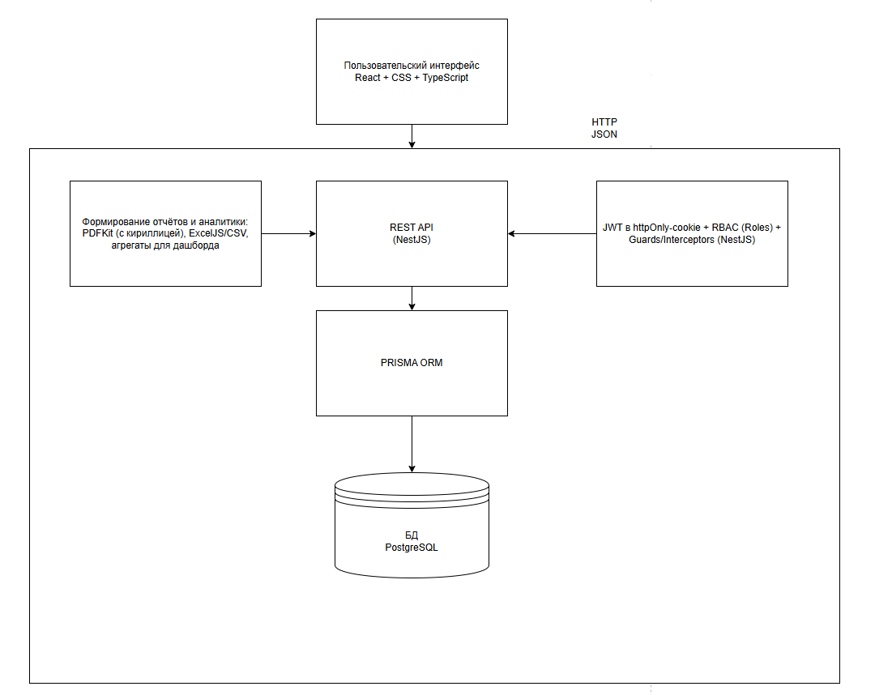
Рисунок 6.3 – Архитектура программного приложения

